**26 Язык разметки XAML**

Задание. Создать XML файл состоящий минимум из 7 элементов. Создать XML файл Автовокзал состоящий из автобусов (пункт назначения, номер автобуса, пункт назначения).

Листинг программы:

using System.Windows; using System.Xml.Linq;

public partial class LibraryWindow : Window

{

public LibraryWindow()

{

InitializeComponent();

XDocument doc = XDocument.Load("Library.xml");

foreach (XElement element in doc.Root.Elements("Avto"))

{

Avto avto = new()

{

Title = element.Element("Title").Value,

Author = element.Element("TitleOf").Value,

Year = element.Element("Numer").Value

};

avtosList.Items.Add(book);

}

}

}

public class Book

{

public string Title { get; set; }

public string TitleOf { get; set; }

public string Numer { get; set; }

}

Таблица 26.1 – Выходные и входные данные

|  |  |
| --- | --- |
| Входные данные | Выходные данные |
|  | Grodno  Minsk  191;  Minsk  Grodno  160;  Brest  Minsk  1;  Grodno  Germany  154;  Grodno  Baranovichi  172;  Grodno  Situjd  197;  Grodno  Vitebsk  183. |

Источник: собственная разработка

Анализ результатов:

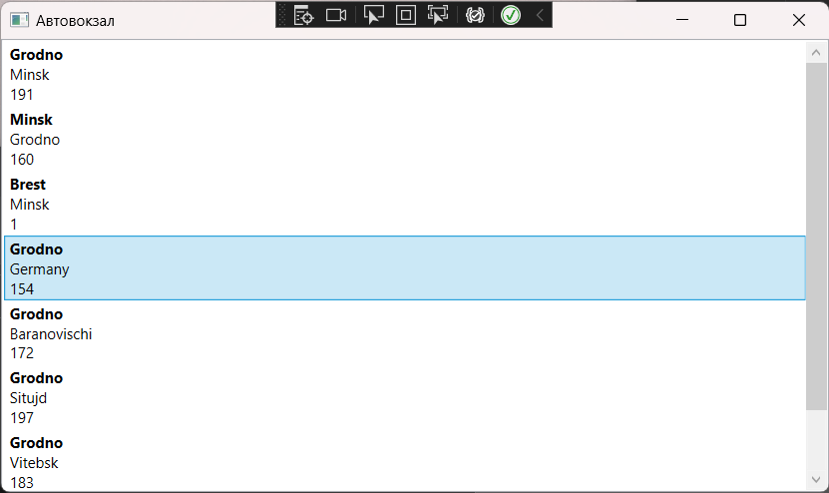

Рисунок 26.1 – Результат работы программы

Источник: собственная разработка